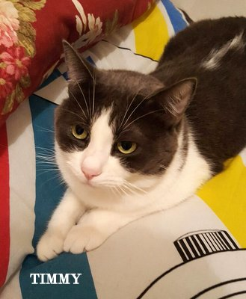

TIMMY E PUSSY GATTINI SPECIALI

Questi sono due gattini dolci e buonissimi, abituati in casa; sono fratello nero/bianco (Timmy) e sorella nera (Pussy), hanno sei anni e sono già sterilizzati.
Si cerca per loro una casa piena d’amore per un’adozione possibilmente di coppia.
Per conoscerli chiamate il 349 429 5075.

